LE report de Bibliothèque

Membre d’équipe :
Boudjemai Ryade
Mouhamadou Lamaranah Bah
Bouazdia , Ahmed Choukri

TEST DE PROJET
MENU PRINCIPALE
Test de la fonctionnalité Gestion de Livres.
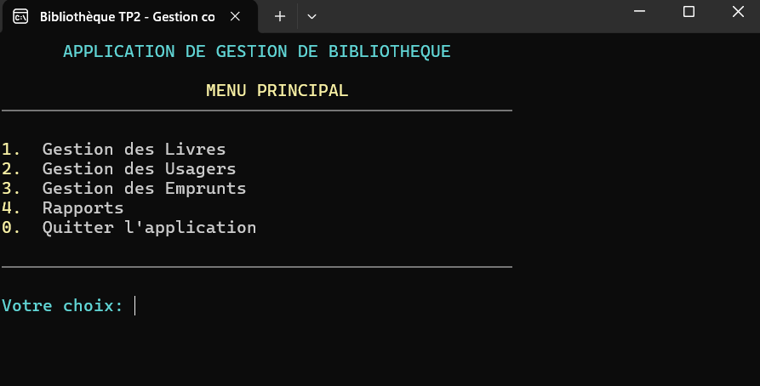
Gestion des livres
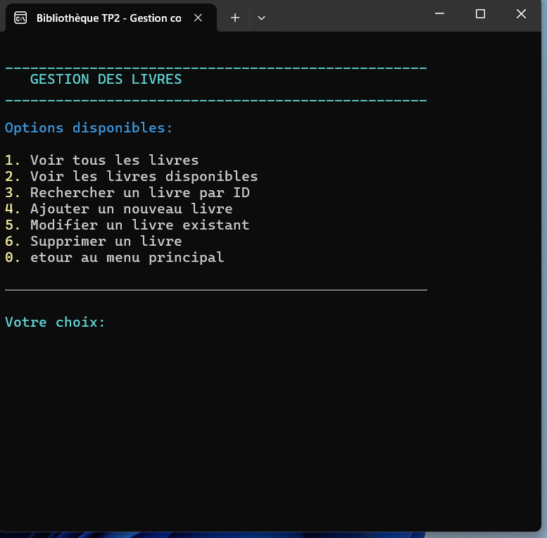

Voire tous les livre
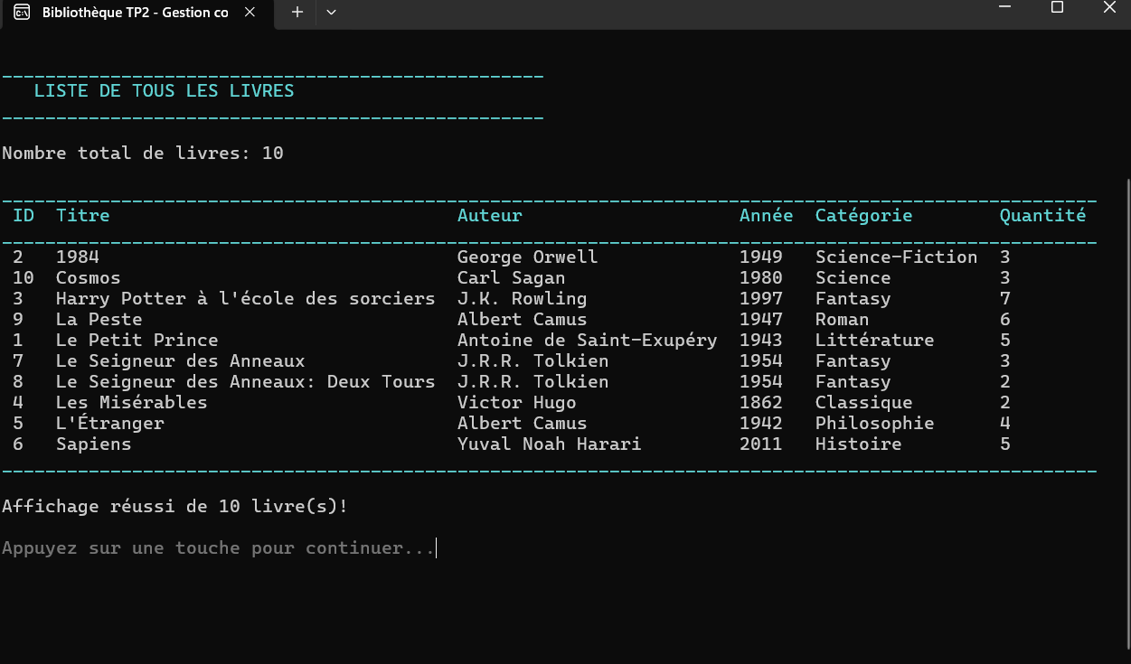
Ajouter un livre
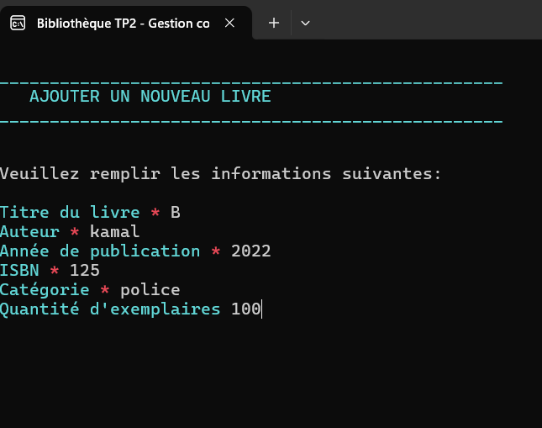
Pour recherche un livreur
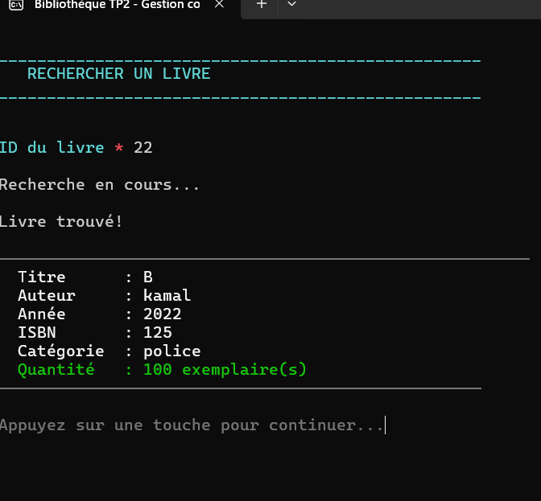

Dans la base de donnee aussi le livreur a été ajoute avec succee

Et pour suprimee un livreur :
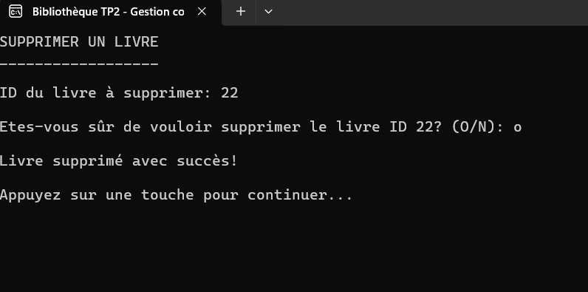
Meme dans la base de donnee le livreur a été suprime
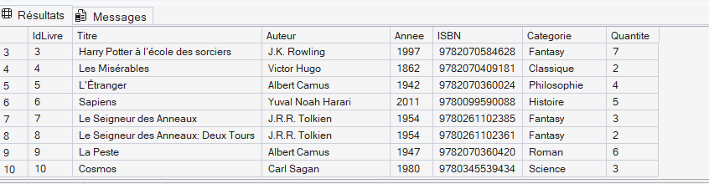
Gestion de usage voici le menu :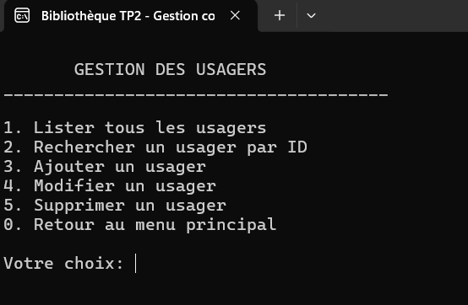
Le Rappor
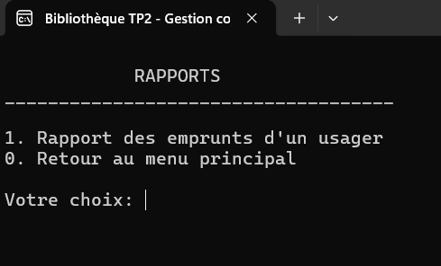

Remarque tout les fonctionnalité fonction parfaitement .

Diagramme_Relationnel_v2
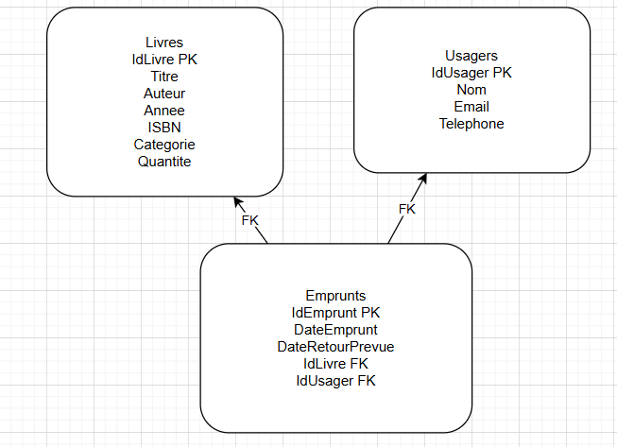

Documentation d'Architecture
Vue d'ensemble
L'application de gestion de bibliothèque suit une architecture en couches (Layered Architecture) avec le pattern Repository pour l'accès aux données.
Architecture en couches
1. Couche Présentation (ConsoleApp)
Rôle : Interface utilisateur console
Responsabilités :
- Affichage des menus
- Interaction avec l'utilisateur
- Présentation des données
- Gestion des entrées/sorties
Dépendances : BusinessLogic
2. Couche Métier (BusinessLogic)
Rôle : Logique métier et règles de gestion
Responsabilités :
- Validation des données
- Application des règles métier
- Orchestration des opérations
- Gestion des transactions métier
Services :
- `LivreService` : Gestion des livres
- `UsagerService` : Gestion des usagers
- `EmpruntService` : Gestion des emprunts et rapports
Dépendances : DataAccess, Models

3. Couche Accès aux Données (DataAccess)
Rôle : Accès à la base de données SQL Server
Responsabilités:
- Exécution des requêtes SQL
- Mapping des données
- Gestion des connexions
- Transactions
Pattern Repository :
- `IRepository<T>` : Interface générique
- `LivreRepository` : Implémentation pour les livres
- `UsagerRepository` : Implémentation pour les usagers
- `EmpruntRepository` : Implémentation pour les emprunts
Dépendances : Models
4. Couche Modèles (Models)
Rôle : Entités du domaine
Classes :
- `Livre` : Entité livre
- `Usager` : Entité usager
- `Emprunt` : Entité emprunt
Aucune dépendance
Pattern Repository
Le pattern Repository encapsule la logique d'accès aux données et fournit une interface plus orientée objet pour accéder à la base de données.
Flux de données
Exemple de flux : Création d'un emprunt
1. ConsoleApp : L'utilisateur saisit les informations
2. EmpruntService : Validation des données et règles métier
- Vérifie que le livre existe
- Vérifie que l'usager existe
- Vérifie que le livre est disponible
3. EmpruntRepository : Accès à la base de données
- Transaction pour garantir l'atomicité
- Création de l'emprunt
- Décrémentation de la quantité du livre
4. SQL Server : Persistance des données
Technologies
- C# (.NET 8.0) : Langage de programmation
- ADO.NET : Accès aux données SQL Server
- SQL Server: Base de données relationnelle
- Pattern Repository : Abstraction de l'accès aux données
Principes de conception
1. Séparation des préoccupations : Chaque couche a une responsabilité unique
2. Inversion de dépendances : Les couches supérieures dépendent des abstractions
3. Single Responsibility : Chaque classe a une seule responsabilité
4. DRY (Don't Repeat Yourself) : Réutilisation du code via l'interface générique

Dictionnaire de Données
Table: Livres
| Colonne | Type | Contrainte | Description |
| IdLivre | INT | PK, IDENTITY(1,1) | Identifiant unique du livre (auto-incrémenté) |
| Titre | NVARCHAR(200) | NOT NULL | Titre du livre |
| Auteur | NVARCHAR(100) | NOT NULL | Nom de l'auteur du livre |
| Annee | INT | NOT NULL | Année de publication du livre |
| ISBN | NVARCHAR(20) | NOT NULL, UNIQUE | Numéro ISBN unique du livre |
| Categorie | NVARCHAR(50) | NOT NULL | Catégorie ou genre du livre (ex: Littérature, Science-Fiction)
| Quantite | INT | NOT NULL, DEFAULT 1, CHECK (>= 0) | Nombre d'exemplaires disponibles |

Contraintes
- Clé primaire : IdLivre
- Contrainte unique : ISBN (un livre ne peut pas avoir le même ISBN qu'un autre)
- Contrainte de vérification : Quantite doit être >= 0
- Valeur par défaut : Quantite = 1

Table: Usagers
| Colonne | Type | Contrainte | Description |
| IdUsager | INT | PK, IDENTITY(1,1) | Identifiant unique de l'usager (auto-incrémenté) |
| Nom | NVARCHAR(100) | NOT NULL | Nom complet de l'usager |
| Email | NVARCHAR(100) | NOT NULL, UNIQUE | Adresse email de l'usager (unique) |
| Telephone | NVARCHAR(20) | NOT NULL | Numéro de téléphone de l'usager |

Contraintes
- Clé primaire : IdUsager
- Contrainte unique : Email (un usager ne peut pas avoir le même email qu'un autre)

Table: Emprunts
| Colonne | Type | Contrainte | Description |
| IdEmprunt | INT | PK, IDENTITY(1,1) | Identifiant unique de l'emprunt (auto-incrémenté) |
| DateEmprunt | DATETIME | NOT NULL, DEFAULT GETDATE() | Date et heure de l'emprunt |
| DateRetourPrevue | DATETIME | NOT NULL | Date de retour prévue du livre |
| DateRetourReelle | DATETIME | NULL | Date de retour effective (NULL si non retourné) |
| IdLivre | INT | NOT NULL, FK → Livres(IdLivre) | Référence au livre emprunté |
| IdUsager | INT | NOT NULL, FK → Usagers(IdUsager) | Référence à l'usager qui emprunte |

Contraintes
- Clé primaire : IdEmprunt
- Clé étrangère : IdLivre → Livres(IdLivre)
- Clé étrangère : IdUsager → Usagers(IdUsager)
- Valeur par défaut : DateEmprunt = GETDATE() (date courante)
- Nullable : DateRetourReelle (NULL si le livre n'a pas encore été retourné)

Index
- IX_Emprunts_IdUsager : Index sur IdUsager pour améliorer les performances des requêtes par usager
- IX_Emprunts_IdLivre : Index sur IdLivre pour améliorer les performances des requêtes par livre
- IX_Emprunts_DateRetourPrevue : Index sur DateRetourPrevue pour améliorer les recherches de retards

Relations entre les tables
Relation Livres ↔ Emprunts

- Type : Un à plusieurs (1:N)
- Description : Un livre peut être emprunté plusieurs fois (plusieurs emprunts)
- Intégrité référentielle : CASCADE DELETE (si un livre est supprimé, ses emprunts sont supprimés)

Relation Usagers ↔ Emprunts
- Type : Un à plusieurs (1:N)
- Description : Un usager peut avoir plusieurs emprunts
- Intégrité référentielle : CASCADE DELETE (si un usager est supprimé, ses emprunts sont supprimés)
Diagramme Entité-Association (E/A)
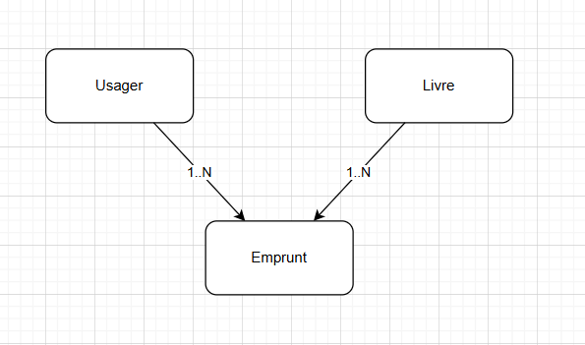

[Usager] 1 -----< N [Emprunt] N >----- 1 [Livre]
- Un Usager peut avoir plusieurs Emprunts
- Un Livre peut être emprunté plusieurs fois (plusieurs Emprunt)
- Un Emprunt est associé à un seul Usager et un seul Livre
Règles métier
Livres
1. L'ISBN doit être unique dans la base de données
2. La quantité ne peut pas être négative
3. Lors de la création, la quantité par défaut est 1
Usagers
1. L'email doit être unique dans la base de données
2. Le format de l'email doit être valide (vérifié par le service métier)

Emprunts
1. Un emprunt ne peut être créé que si le livre est disponible (Quantite > 0)
2. Lors de la création d'un emprunt, la quantité du livre est automatiquement décrémentée
3. Lors du retour d'un livre, la DateRetourReelle est mise à jour et la quantité du livre est incrémentée
4. La DateRetourPrevue doit être postérieure à la DateEmprunt
Exemples de données
Exemple de Livre
sql
IdLivre: 1
Titre: "Le Petit Prince"
Auteur: "Antoine de Saint-Exupéry"
Annee: 1943
ISBN: "978-2-07-061275-8"
Categorie: "Littérature"
Quantite: 5
Exemple d'Usager
sql
IdUsager: 1
Nom: "Jean Dupont"
Email: "jean.dupont@email.com"
Telephone: "514-123-4567"
Exemple d'Emprunt
sql
IdEmprunt: 1
DateEmprunt: "2025-01-15 10:30:00"
DateRetourPrevue: "2025-01-29 23:59:59"
DateRetourReelle: NULL
IdLivre: 1
IdUsager: 1

